“PLAN PROVINCIAL DE ACTUALIZACIÓN Y CAPACITACIÓN DOCENTE 2016-2023”
Proyecto “ESTRATEGIAS DE ENSEÑANZA PARA EL DESARROLLO DE CAPACIDADES Y COMPETENCIAS”

Título
La comunicación con la Comunidad Educativa a través de noticias.
Área
Lengua
Año / Grado
6°
Duración
Tres semanas

Capacidades
- Comunicación: comprensión literal e inferencial, representación de la información en distintos formatos
- Pensamiento crítico: reflexión crítica, argumentación fundamentada.
- Resolución de problemas: resolución adecuada de situaciones problemáticas.
Propósitos:
- Promover el desarrollo de estrategias de comprensión literal e inferencial
- Estimular la resolución de problemas
- Favorecer situaciones de reflexión y argumentación fundamentada
Contenidos:
La participación en conversaciones sobre temas de interés general y sobre lecturas compartidas, sosteniendo el tema de conversación, realizando aportes que se ajusten al contenido y al propósito
Lectura y escritura de noticias con un propósito comunicativo determinado en colaboración con el docente y de manera autónoma.
Realizar inferencias; detectar la información relevante; establecer relaciones entre el texto, las ilustraciones y/o los esquemas que puedan acompañarlo; inferir el significado de las palabras desconocidas a través de las pistas que el propio texto brinda.
Búsqueda y localización de la información, con la colaboración del docente, utilizando los índices y otros elementos paratextuales.
Reflexión sobre formas de organización textual y propósitos de los textos.

Rúbrica para el seguimiento de los aprendizajes

Niveles  Criterios | Muy bueno | Bueno | Con dificultades | Necesita ayuda
Comprensión literal | Interpreta la información explícita que se encuentra en la noticia detectando la información relevante. | Interpreta la información que se encuentra en la noticia detectando alguna información relevante | Interpreta la información en la noticia no detecta la información relevante. | No interpreta la información explícita ni detecta la información relevante.
 | Establece relaciones entre el texto, las ilustraciones y/o los esquemas que puedan acompañarlo. | Establece algunas relaciones entre el texto, las ilustraciones y/o los esquemas que puedan acompañarlo. | Establece con dificultad relaciones entre el texto, las ilustraciones y/o los esquemas que puedan acompañarlo. | No establece relaciones entre el texto, las ilustraciones y/o los esquemas que puedan acompañarlo
Comprensión inferencial | Expresa la información que está implícita en la noticia a partir de la inferencia del significado de palabras desconocidas. | Expresa la información que está implícita en la noticia a partir de la inferencia del significado de algunas palabras desconocidas. | Expresa con dificultad la información que está implícita en la noticia a partir de la inferencia del significado de algunas palabras desconocidas. | No expresa la información que está implícita en la noticia. No puede inferir el significado de palabras desconocidas.
Producción escrita | Mantiene la idea expresada a lo largo del texto, se ajusta a la organización propia del escrito. | Mantiene la idea expresada a lo largo del texto, se ajusta levemente a la organización propia del escrito. | Mantiene con dificultad la idea expresada a lo largo del texto, no se ajusta a la organización propia del escrito. | No mantiene la idea expresada a lo largo del texto, ni se ajusta a la organización propia del escrito.
 | Controla la ortografía, utiliza los signos de puntuación correspondientes, emplea los conectores apropiados e incluye el vocabulario aprendido que refiera al tema, evitando repeticiones innecesarias. | Controla en gran medida la ortografía, utiliza los signos de puntuación, emplea algunos conectores e incluye medianamente el vocabulario aprendido que refiera al tema, realiza algunas repeticiones innecesarias. | Deficiente ortografía, dificultad al utilizar los signos de puntuación correspondientes, escaso empleo de los conectores e incluye mínimamente vocabulario aprendido que refiera al tema, realiza repeticiones innecesarias. | Dificultad para controlar la ortografía, para utilizar los signos de puntuación correspondientes, para emplear los conectores apropiados y para incluir el vocabulario aprendido que refiera al tema, realiza repeticiones innecesarias.
Reflexión crítica | Expresa opinión con fluidez, originalidad, coherencia, con argumentos basados en la noticia. | Expresa opinión con coherencia, con argumentos basados en la noticia. | Expresa opinión con escasos argumentos basados en la noticia. | No se expresa.
Resolución de situaciones conflictivas | Analiza las situaciones conflictivas y las maneja de manera cooperativa y creativa generando acuerdos viables. | Analiza las situaciones conflictivas y las maneja con dificultad generando acuerdos viables | Analiza con dificultad las situaciones conflictivas y presenta dificultad para manejarlas. | No analiza las situaciones conflictivas y no puede manejarlas
(a completar con los alumnos)
Problema
La Comunidad Educativa desconoce los acontecimientos relevantes que ocurren en el ámbito escolar
Desafío
(¿De qué manera se pueden mejorar la comunicación entre la Escuela y la Comunidad Educativa?)
Producir un dispositivo para comunicar a la Comunidad Educativa los hechos relevantes de la Institución Escolar.
Actividades Secuenciadas (6°)
Experiencias de Aprendizaje | Intervenciones docentes
ACTIVIDADES GLOBALES  - Analizar el problema de incomunicación entre la escuela y la Comunidad Educativa a partir de las siguientes preguntas:  - ¿Alguien sabe qué acontecimientos significativos ocurrieron en la escuela el año pasado?  - ¿Cómo podemos hacer para registrar y comunicar esos acontecimientos? ¿Qué es un acontecimiento significativo?  - ¿Qué temas pueden ser de interés para la Comunidad Educativa?  - ¿Cómo se comunica en la sociedad un hecho importante?  - Los chicos cuentan experiencias https://www.youtube.com/watch?v=nIyd6WwHig0  - En forma grupal, observar, leer, analizar distintos periódicos escolares y periódicos de circulación social.  - Establecer diferencias y semejanzas entre los distintos tipos de periódicos.  - Anotar en el cuaderno las temáticas que se abordan, los tipos de textos que aparecen (noticias, cuentos, chistes, editoriales, juegos, etc) y los paratextos que los acompañan.  - Para resolver el desafío:  - Decidir colectivamente qué tipo de texto se trabajará y con qué temática/s.  - Elaborar un plan de trabajo que dé cuenta de las actividades a realizar para producir noticias y conformar un periódico mural  - Conversar sobre los criterios que se tendrán en cuenta para evaluar el trabajo realizado (comprensión y producción de noticias)  - Leer y analizar las rúbricas que orientarán el proceso de aprendizaje a partir de las siguientes preguntas ¿qué sabemos acerca de las noticias? ¿qué saberes es necesario incorporar para comprender y producir noticias? Etc.  - Realizar aportes a las rúbricas presentadas para incorporar algún criterio a la grilla trabajada (si fuera adecuado y conveniente)  ACTIVIDADES ANALÍTICAS  - Escuchar la noticia leída por el docente  Siete alumnos de Quilmes construyeron un robot y ahora competirán en Estados Unidos  - Reunirse por grupos para realizar las actividades propuestas.  - Releer la noticia del Diario Clarín del 11/07/2017 (Anexo I)  - Analizar el titular, copete y el primer párrafo de la noticia a partir de las siguientes preguntas:  - ¿Qué son las Olimpiadas First Global? ¿Qué es una olimpíada? Marcar en el texto la parte que lo explica.  - Leer “Acerca de First Global” (Anexo II) y producir grupalmente una nota a pie de página que explique qué es First Global y cuál es su importancia.  - Responder grupalmente:  - ¿Qué relación hay entre el nombre del grupo (Tango Robotics Team) y el del robot (Tango 01)? ¿En qué párrafo se encuentra la respuesta?  - ¿Cuál fue el mayor desafío de los estudiantes? Marcar en el texto todos los datos que indiquen que se trata de un desafío.  - En la noticia se lee:  Con el cuidado de los recursos naturales como motivación y la búsqueda de potenciales líderes en tecnología y matemáticas, First Global -el organizador del evento- premia la creatividad y la capacidad de cooperación entre los equipos que representan a cada país.  - Reemplaza por una expresión equivalente “búsqueda de potenciales líderes” y explica qué significa “potenciales”.  - Subraya la acepción más adecuada para la noticia de la palabra “motivación”. Justifica tu elección.  IMPULSO - CAUSA - PROVOCACIÓN  - Subraya la acepción más adecuada para la noticia de la palabra “evento” Justifica tu elección  SUCESO - AVENTURA - POSIBILIDAD  - Releer la noticia y completar el cuadro siguiente con la información solicitada  ¿Qué se cuenta? (Información relevante) ¿Quiénes intervienen? ¿Cuándo y dónde suceden los hechos?  Titular  Copete  Cuerpo de la noticia  Párrafo 1  Párrafo 2  Párrafo 3  Párrafo …  - Copiar el cuadro elaborado en el cuaderno.  - Observar las imágenes y escribir grupalmente un epígrafe para cada una.  - Conversar acerca de la importancia de comunicar los acontecimientos que suceden en las escuelas.  - Decidir grupalmente la temática sobre la cual se producirá una noticia a partir de los siguientes interrogantes?  - ¿Qué acontecimiento actual de la escuela es importante para escribir una noticia? ¿Qué aspectos hay que destacar? ¿Quiénes intervienen? ¿Dónde ocurre? ¿A quién va dirigida esta noticia? ¿Cómo será comunicada a los destinatarios?  - Releer y analizar en forma individual las rúbricas construidas al inicio de este trabajo. ¿Qué aspectos es necesario reforzar? ¿Qué saberes es importante incorporar antes de finalizar el trabajo?  - Comentar oralmente los aspectos considerados en el análisis anterior  - Escribir grupalmente la noticia sobre la temática elegida a partir de las siguientes preguntas:  - ¿Qué información es relevante para el titular y el copete? ¿Qué tipo y tamaño de letra es adecuado? ¿Qué aspectos va a tratar cada párrafo? ¿Qué ilustraciones, imágenes o cuadros van a acompañar el texto? ¿Qué epígrafe llevará cada una?  - Revisar la noticia producida grupalmente y luego intercambiar las producciones con los otros grupos.  - ¿Qué aportes se pueden realizar a las noticias de los compañeros? Justificar aspectos de coherencia, corrección gramatical y ortográfica.  - Entregar los primeros borradores a la docente  - Revisar la primera versión a partir de las observaciones de compañeros y docentes.  - Producir la segunda versión de la noticia. Aspectos finales de corrección.  - Presentar a la clase la versión final de la noticia producida grupalmente.  - Leer las noticias para el resto de la clase  - Proponer colectivamente ajustes y mejoras a las noticias presentadas en forma justificada  - Revisar los argumentos de cada grupo y realizar las correcciones necesarias.  ACTIVIDADES DE SISTEMATIZACIÓN  - Releer las rúbricas y revisar las producciones finales ¿qué aspectos es necesario mejorar? ¿qué saberes deben retomarse en las próximas clases?  - Considerar aspectos de comprensión y producción de noticias  - Para resolver el desafío:  Exponer las noticias elaboradas en las galerías de la Escuela como periódico mural | Contextualización del problema  Análisis de ejemplos, reflexión sobre opiniones y demanda de justificaciones ante distintas posturas de los estudiantes.  Explicación sobre tipos de textos que pueden encontrar en los distintos portadores entregados  Revisión sobre los paratextos como pistas de comprensión.  Realización, junto con los estudiantes, de un cuadro en el pizarrón con los paratextos que aparecen en los textos leídos, colocando la función de cada uno.  Orientación a los estudiantes sobre la conveniencia de trabajar con noticias para comunicar a la Comunidad Educativa los acontecimientos relevantes de la primera parte del año.  Explicación sobre qué es una rúbrica, entrega de una copia a cada uno y lectura detenida de cada una.  Reflexión oral y colectiva sobre la noticia de los estudiantes de Quilmes (¿qué acontecimiento se cuenta? ¿cuándo sucede? ¿quiénes intervienen? ¿dónde transcurren los hechos? etc.)  Recuperación de la información literal.  Explicación acerca de la diferencia entre los datos que están en el texto (lectura literal) y los que no están (lectura inferencial: inferencias simples y elaborativas)  Revisión de las partes de la noticia (titular, copete, cuerpo de la noticia) y su función.  Explicación acerca de las notas a pie de página (función, características, ubicación)  Revisión oral y colectiva de las respuestas de los estudiantes.  Control de autoevaluaciones de las respuestas por parte de los estudiantes.  Explicación sobre la función que cumplen los epígrafes en la noticia.  Realización de la primera sistematización de los saberes en un cuadro: revisión conjunta sobre las partes de la noticia, sus paratextos (función y características esenciales)  Reflexión conjunta sobre los aprendizajes logrados hasta el momento  Intercambio de opiniones fundamentadas acerca del proceso de aprendizaje  Control permanente por grupos a fin de monitorear el avance de las producciones, resolver dudas y permitir aportes de todos los estudiantes.  Debate colectivo sobre aspectos de coherencia, corrección gramatical y ortográfica  Presentación de instancias de autoevaluación, coevaluación y heteroevaluación explícita.  Consideración acerca del proceso de aprendizaje (metacognición) de los estudiantes
Recursos
- Imágenes, tiza, pizarrón
- Distintas formas de comunicación impresa
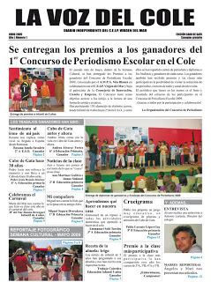 | 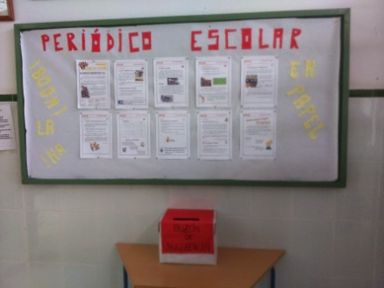 | 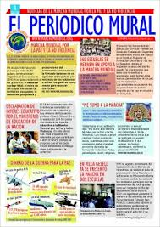
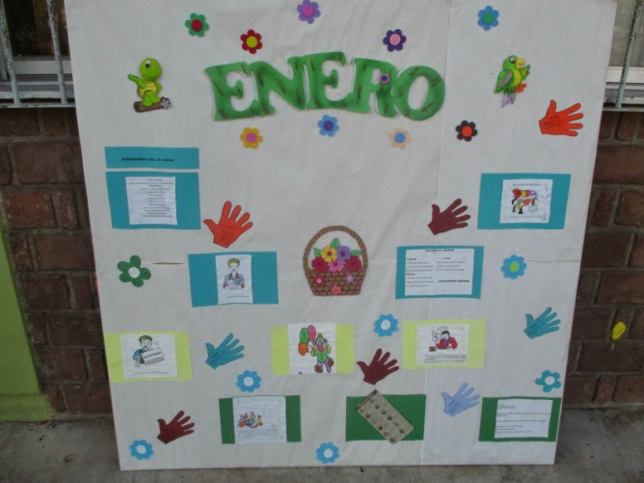 | 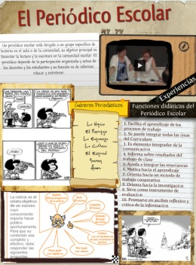 | 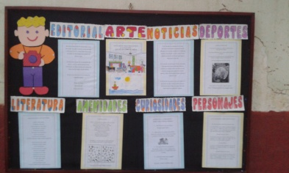
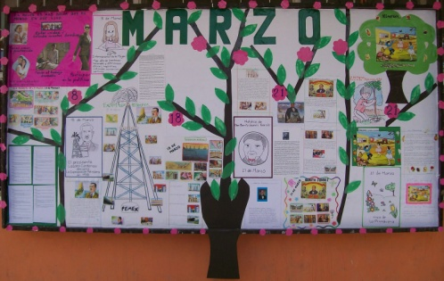 | 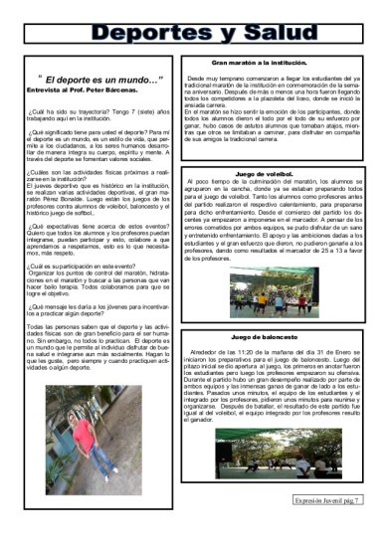 | 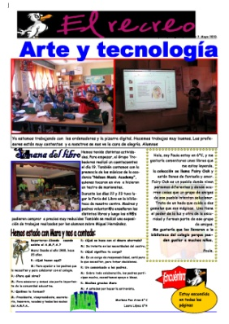

Anexo I
11/07/17 Clarin.com Sociedad (Disponible en: https://www.clarin.com/sociedad/alumnos-quilmes-construyeron-robot-ahora-competiran-unidos_0_B1T_STMBZ.html)
Educación

Siete alumnos de Quilmes construyeron un robot y ahora competirán en Estados Unidos
Aprendieron a programar en 4 meses y participarán de las olimpiadas First Global, en Washington. Mirá cómo funciona.
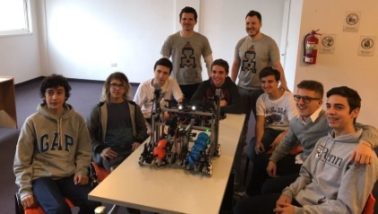
El equipo argentino que competirá en un concurso de robótica en Estados Unidos.

Siete estudiantes de una escuela secundaria de Quilmes aprendieron en cuatro meses a programar y lograron construir un robot con el que participarán de las olimpíadas First Global, una competencia de robótica que se desarrollará desde el 14 de julio en Washington, Estados Unidos, junto con más de 160 equipos de todo el mundo.

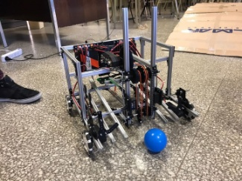
Será la primera vez que un equipo de chicos argentinos participará de esta competencia que tiene como lema “cuidemos el agua”.
Es que la idea central será que todos los proyectos que se presenten tengan como objetivo limpiar ríos, mares y lagunas para cuidar el medio ambiente. El grupo de chicos argentinos creó un robot que puede diferenciar pelotitas de color rojo (agua contaminada) y azul (agua limpia) y las separa.

“La idea surgió este año cuando unos compañeros le insistieron al colegio para que armara un taller de robótica, porque había varios que tenían ganas de aprender. Por suerte en la escuela nos escucharon y armaron un curso extracurricular al que podía ir cualquiera pero los sábados", cuenta Martín D'Ambrosio, uno de los integrantes del equipo compuesto por 7 alumnos de entre 15 y 17 años.

Y sigue: "Nos anotamos algunos y los que daban el curso nos propusieron armar un robot en cuatro meses para competir, no sabíamos mucho pero aceptamos y acá estamos con muchas ganas de viajar y de ganar”.

El equipo se llama “Tango Robotics Team” y el robot “Tango 01”, porque -cuentan- es el primero en participar de este torneo: “Ganar no es lo primordial, porque sabemos que es difícil, pero nos tenemos fe. Ya vimos otros robots y no están mucho mejor que nosotros, creemos que tenemos chances”, sostiene Martín, de 16 años que para participar tuvo que cambiar su esquema de vida. “Como era los sábados, dejé de ir a cumpleaños y actividades que hacía. Le pusimos muchas ganas y estamos conformes y orgullosos de cómo lo terminamos”, cuenta.

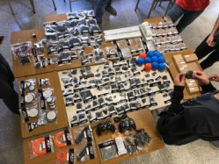
Con el cuidado de los recursos naturales como motivación y la búsqueda de potenciales líderes en tecnología y matemáticas, First Global -el organizador del evento- premia la creatividad y la capacidad de cooperación entre los equipos que representan a cada país.

Los robots diseñados por cada uno de los más de 160 tuvieron las mismas piezas para desarrollar su invento, así no existen diferencias entre los competidores.

Comenzaron en marzo con el armado de la idea y fue en mayo cuando empezaron a construirlo: “Una de las partes más difíciles fue 'decirle' al robot que una pelotita es la contaminada y la otra no. Lo que hicimos fue crear una luz led que tiene un sensor y que mide el color con números. Así puede discriminar si es roja o azul”, cuenta el joven.

El problema fue que la mitad del equipo no tenía ningún conocimiento avanzado en robótica: “Fue complicado, pero lo resolvimos. Yo creo que con trabajo, cualquiera puede construir un robot”. Washington los espera.

Anexo II

ACERCA DE FIRST GLOBAL
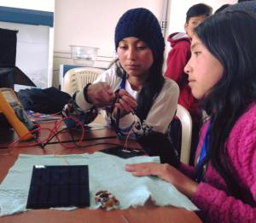
FIRST Global organiza un reto anual de robótica internacional para encender una pasión por la Ciencia, Tecnología, Ingeniería y Matemáticas (STEM) entre los más de dos mil millones de jóvenes en todo el mundo. La organización benéfica pública sin ánimo de lucro proporciona el marco para un desafío robótico de estilo "olímpico" donde un equipo de cada nación está invitado a participar en un evento global de robótica que construye puentes entre estudiantes de secundaria con diferentes orígenes, lenguas, religiones, Y costumbres. Al reunir a estos futuros líderes de STEM en una competencia participativa y colaborativa que impulsa la importancia, el entusiasmo y la aplicabilidad de la educación STEM, FIRST Global inspira a los estudiantes a aprender las habilidades que necesitan para hacer descubrimientos sus padres y abuelos considerarían milagros, Imposibilidades, o simplemente ciencia ficción.

Esta secuencia puede trabajarse previamente a un Proyecto Institucional Periódico Escolar. Un esbozo de este proyecto puede encontrarse en los Cuadernos para el Aula. Lengua 5 (pág. 93) publicados por el Ministerio de Educación de la Nación.

